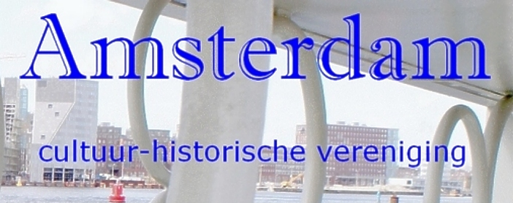

|  |
| --- |
| **maandag 15 februari t/m maandag 21 maart 2016**  **20.00 – 22.00 UUR** |

**Blaeu en zijn voorgangers** door drs. Edwin de Vries

Holland en Zeeland werden in de zeventiende eeuw een maritieme wereldmacht. Onze schepen waren sneller, konden meer goederen vervoeren en met minder bemanning  gezeild worden. Holland was in die periode, het meest innovatieve  land ter wereld. Dat uitte zich ook in de kaartenmakerij waarvan Amsterdam het middelpunt was. Beroemd was de familie Blaeu, maar er waren er meer. Ze hadden voorgangers: Mercator, Hondius, Ortelius om er maar enkele te noemen. Maar ook de Grieken maakten al kaarten en hoe!

Met Edwin de Vries, docent van Livius, duiken wij in 6 avonden de oudheid in bezeilen de Middellandse Zee kusten, Afrika  en de Indische Oceaan. Maar vooral komen wij er achter wat Blaeu c.s. leerden  van hun voorgangers uit de Oudheid. Achtereenvolgens komen o.a. aan de orde

1. Homerus en de geschiedschrijvers

2. het verslag van de zeereis van de Karthager koning Hanno

3. de Romeinse geograaf Pomponius Mela en de Griek Strabo, schrijver van één van de belangrijkste geografische werken van de oudheid.

4. Eratosthenes, grondlegger van de wetenschappelijke geografie en Ptolemaius, astronoom en geograaf

5. Itineraria (oude Romeinse wegenkaart) en de Tabula Peutingeriana (een rol perkament, reiskaart uit de 3e/4e eeuw van Groot Brittannië tot de Ganges) .

6. De Nederlands voortzetting, o.a. Blaeu

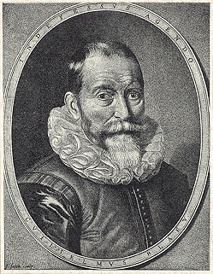

opgeven via : [www.amsterdamhv.nl](http://www.amsterdamhv.nl)

Huize Antonius, Kamperfoelieweg 207, Amsterdam. Zaal open om 19.30 uur

ACHV-leden € 55,= , Stadspashouders € 65,= niet leden € 75, =

“Losse” avonden resp. € 12,50, € 15, = en € 17,50  **informatie :** [**www.amsterdamhv.nl**](http://www.amsterdamhv.nl) **en/of 020-6317309**